[Month Date, Year]

[First Name Last Name]
[Address]
[City, State Zip]

[Dear Name,]

Body copy goes here. Calibri Regular 11pt. Contact info in the footer is editable for your department.

Lorem ipsum dolor sit amet, consectetur adipiscing elit. Nunc vel diam mattis, convallis magna dignissim, luctus enim. Ut ut tellus vestibulum, interdum turpis ut, molestie urna. Pellentesque habitant morbi tristique senectus et netus et malesuada fames ac turpis egestas. Nulla tempus libero metus, ac porta enim maximus a. Curabitur nibh justo, efficitur semper vehicula eu, finibus eu dui. Aenean a felis et justo ornare porttitor. Orci varius natoque penatibus et magnis dis parturient montes, nascetur ridiculus mus. Orci varius natoque penatibus et magnis dis parturient montes, nascetur ridiculus mus.

Aliquam tempor, tortor vel ultricies iaculis, orci sem tincidunt sem, quis bibendum sem felis vitae tortor. Duis quis tempus augue, id tempus quam. Morbi pulvinar nisi egestas elementum semper. Etiam quis facilisis massa. Suspendisse a porttitor arcu, vitae convallis quam. Curabitur vulputate lorem et nulla venenatis venenatis. Cras tellus nibh, mollis a egestas a, vulputate nec ipsum. Pellentesque mi ipsum, congue nec lorem in, interdum eleifend leo. Vivamus tristique dictum sem eget vulputate. Donec in malesuada nisl. Phasellus dignissim ultrices consectetur. Morbi interdum pulvinar risus, et pellentesque massa cursus a. Donec imperdiet diam sapien, et rutrum lacus elementum mattis. Nam vitae turpis ut lacus dapibus sagittis. Quisque congue orci at nisl mattis, at vestibulum justo dictum.

Cras quam nisi, ullamcorper id congue vitae, tincidunt eget est. Donec at bibendum justo, in aliquet urna. Nullam fringilla convallis odio quis molestie. Proin id ultricies augue. Nullam urna justo, volutpat quis fermentum in, faucibus quis risus. Aliquam molestie lobortis vehicula. Nulla pharetra lacus dolor, at vulputate lectus fringilla at. Sed feugiat euismod aliquet. Pellentesque mollis, est sed varius mollis, felis nisl finibus dui, vel mattis lacus diam lobortis lorem.

Sincerely,

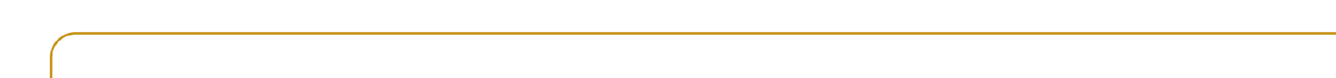
[Name and signature]

